Информация к проекту решения по заявлению:
1.5. Управление МВД Российской Федерации по городу Новосибирск
Земельный участок:
адрес: обл. Новосибирская, г. Новосибирск, Заельцовский район, ул. Богдана Хмельницкого, 107;
кадастровый номер. 54:35:041130:1;
площадь- 20127 кв.м.;
Планшет № 8846, 8847, 8910, 8911
Зонирование: Зона объектов среднего профессионального и высшего образования, научно-исследовательских организаций (ОД-2)
Запрос: «общественное управление (3.8) – объекты для размещения органов государственной власти»
Планируется: реконструкция здания для размещения Отдела полиции № 4 «Калининский»

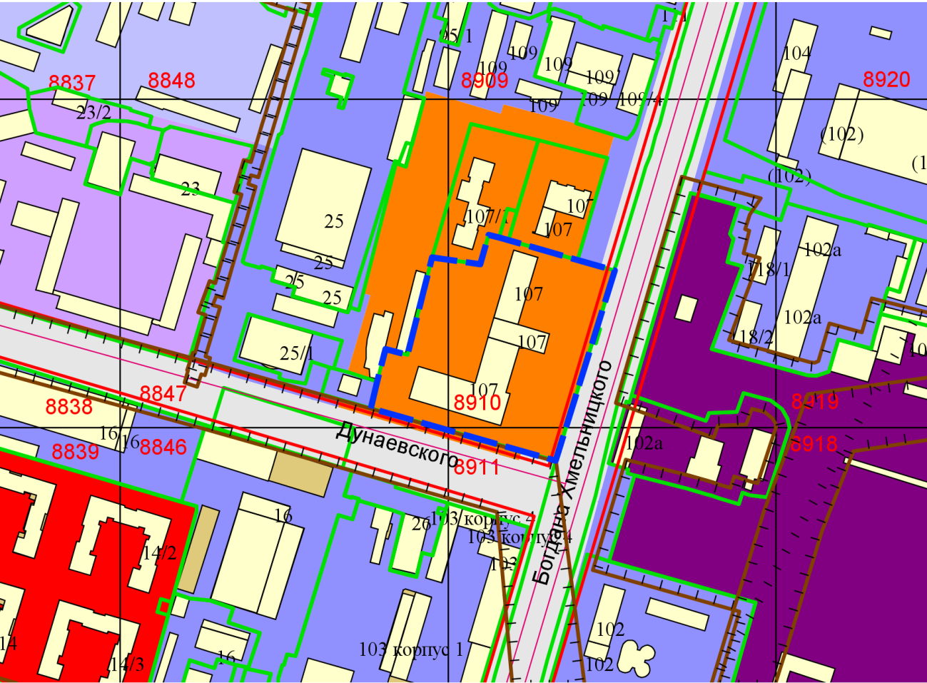
Приложения к заявлению:

